Un día como hoy, hace 102 años, nació el P. Manuel Velázquez Hernández
un pastor social y padre del cooperativismo en México

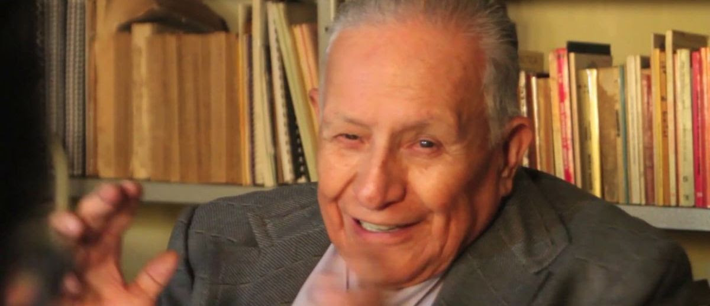

El padre Manuel Velázquez fue sobre todo un “pastor social”, cuyo ministerio se caracterizó por una dedicación incansable a los sectores más necesitados del país en una época crucial para nuestro desarrollo como nación, brindando a los mismos un apoyo tanto material como espiritual mediante un tenaz trabajo por construir diversas formas de organización popular y de Iglesia comprometida en México y América Latina.
Hijo de Gabino Velázquez y Nicolasa Hernández, fue el quinto de nueve hermanos, nacido el 24 de junio de 1922 en Valle de Bravo, Estado de México. Realizó estudios elementales en su tierra natal, antes de iniciar su camino al sacerdocio, primero en el Seminario Menor de México, donde cursó humanidades (1936-1940), y luego en el Seminario Mayor de la misma arquidiócesis, de 1940 a 1946, donde hizo estudios de filosofía y teología.
Recibió el orden sacerdotal el 18 de agosto de 1946, de manos del entonces arzobispo primado de México, Luis María Martínez, e inmediatamente fue enviado a hacer estudios especializados en sociología (1947-1950), obteniendo el Master of Arts in Sociology por la Escuela de Ciencias Sociales de la Universidad Católica de América (Washington, DC). Al regresar a México, fue asignado por un breve tiempo al trabajo pastoral con comunidades mazahuas en el Estado de México, para de nuevo ser convocado a realizar una estancia de investigación (1951) en el programa Adult Education and Economic Cooperation de la Universidad San Francisco Xavier, en Antigonish, NS (Canadá).

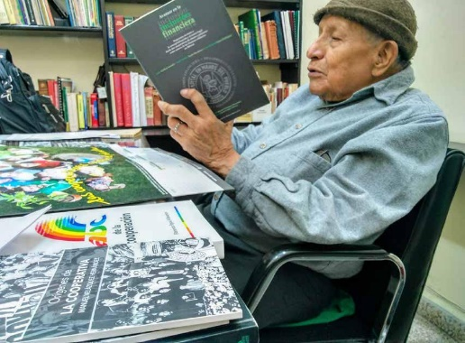
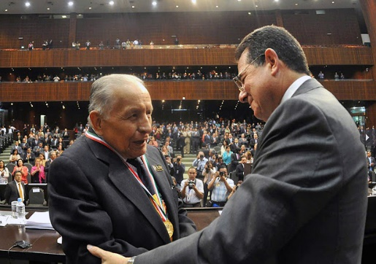
Aunque sus primeros pasos en el ministerio sacerdotal los realizó como vicario en la parroquia de Atlacomulco, Estado de México, trabajando con comunidades indígenas, pronto fue llamado al compromiso social (1952), incorporándose al trabajo del Secretariado Social Mexicano (SSM), organismo creado 30 años atrás como entidad oficial del Episcopado Mexicano para promover la doctrina social cristiana en la sociedad y la Iglesia y que en ese entonces contaba ya con el liderazgo de figuras eclesiásticas de notable importancia para la historia del catolicismo en México, tales como el obispo Miguel Darío Miranda (1895-1986) y el padre Pedro Velázquez (1912-1968), hermano mayor de Manuel.
Inspirado por el movimiento cooperativo de Antigonish, impulsará el cooperativismo de ahorro y préstamo en México y, en colaboración con el entonces sacerdote Carlos Talavera (después obispo de Coatzacoalcos de 1984 a 2002), darán a luz las primeras cajas populares. Durante este periodo (1952 a 1968) fue testigo y protagonista de radicales cambios en el país y en la Iglesia, acompañando la expansión de la doctrina social católica de la mano de su hermano Pedro, director del SSM de 1958 a 1968.
Esta misma época coincidió con la llegada del Concilio Ecuménico Vaticano II (1962-1965), que confirmó la labor social cristiana que estos dos hermanos y muchos sacerdotes realizaban para la Conferencia del Episcopado Mexicano (CEM), bajo la inspiración de la Rerum novarum y el pensamiento social de los jesuitas franceses. Entre las múltiples tareas eclesiásticas realizadas en esta época de auge de la doctrina social católica, resaltan además el haber sido asistente diocesano de la Unión de Católicos Mexicanos (1960-1968), asesor doctrinal de la Unión Social de Empresarios Mexicanos (1960-1968), profesor de Doctrina Social Cristiana en el Seminario Conciliar de México (1965-1968), conferencista en múltiples congresos nacionales e internacionales sobre cooperativismo, desarrollo social y doctrina social cristiana, y fundador y asesor de infinidad de cajas populares en nuestro país.
En plena efervescencia eclesial por la puesta en práctica del Concilio Vaticano II en nuestro continente, para lo cual se convocó y realizó la II Conferencia del Episcopado Latinoamericano (Medellín, Colombia, 1968), Manuel Velázquez será nombrado director del SSM (1969-1970) ante la inesperada muerte de su hermano, el anterior director.
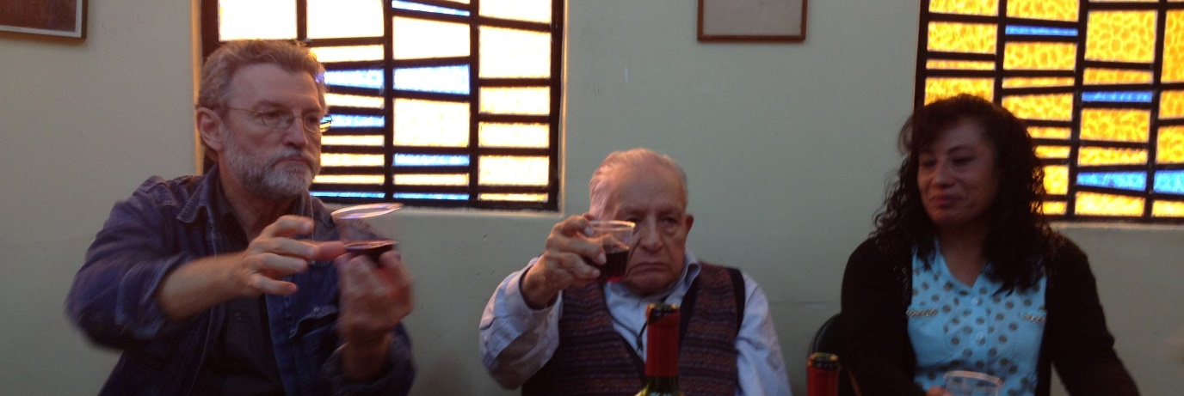Desde ahí será consecuente con la renovación eclesial propuesta por el Concilio en un continente marcado por la desigualdad y el subdesarrollo, asumiendo con firmeza la denuncia de la violencia y las injusticias cometidas en México y la mayoría de los países latinoamericanos por gobiernos autoritarios. A raíz de esto último, aunado a la posición que asumió el SSM frente al conflicto estudiantil de 1968, calificada por Jesús García como “distante y distinta a la de muchos obispos” y por “su decidido apoyo a la aplicación de Medellín en México”, el Episcopado mexicano lo removió como director y más tarde (1973) desconoció al Secretariado como organismo eclesiástico oficial, si bien valoró de manera positiva su importante labor pasada y presente en la promoción de la acción social católica. Desde entonces, el citado organismo obtuvo su autonomía, pero conservó una identidad eclesial vinculada en lo moral con la jerarquía eclesiástica.
Después de cinco décadas de fungir como órgano oficial de la pastoral social del Episcopado Mexicano, el SSM –ya para entonces asociación civil– inició una nueva etapa con el liderazgo indiscutible del padre Manuel Velázquez y el apoyo de un equipo ejecutivo, en el que se contaban no sólo sacerdotes sino también hombres y mujeres de fe comprometidos socialmente.
En este periodo autónomo, el también conocido como “padre del cooperativismo mexicano” se preocupó por mantener una estrecha relación con la jerarquía eclesiástica, siendo asesor de su recién creada Comisión Episcopal de Pastoral Social desde la década de 1970 hasta mediados del 2000, tiempo en que fue coherente con un compromiso social cristiano a partir de una amplia gama de acciones socioeclesiales con sectores campesinos, populares, cooperativos, en el campo de los derechos humanos y el fortalecimiento de la sociedad civil, participando con su liderazgo en la creación y acompañamiento de innumerables organizaciones sociales inspiradas en la teología de la liberación, asociaciones rurales y urbanas de desarrollo social y grupos eclesiales de base.
En sus más de 70 años de ministerio, mostró sencillez y compromiso que no fueron obstáculo para ser objeto de múltiples reconocimientos desde los más diversos sectores sociales, políticos y eclesiales, como su postulación al Premio Liderazgo Social (2002) de la Fundación Social Compartir, IAP, y ser considerado un digno representante de las figuras sociales asociativas más importantes de la historia nacional: las cajas de ahorro y préstamo; además recibió la primera Medalla al Mérito Cooperativista Guillermo Álvarez Macías, otorgada en 2013 por la H. Cámara de Diputados, en reconocimiento a “más de 60 años de trabajo ininterrumpido, visionario y comprometido a favor de las causas sociales”. Su labor en este campo fue educativa y teórica, a partir del apoyo que en ello dieron el SSM y el Equipo de Intelectuales por el Cooperativismo (Eicoop).
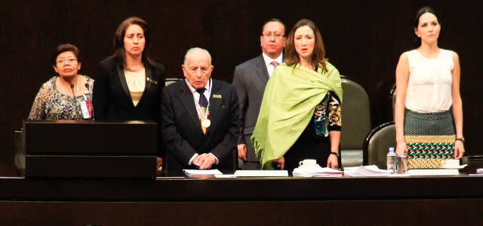Su profusa producción literaria estuvo siempre orientada a la educación popular en foros abiertos y reuniones de formación cooperativa. En su haber destacan dos obras biográficas magnas, dedicadas a su hermano mayor y principal inspiración: Pedro Velázquez H. Apóstol de la justicia (1978) y Las cajas populares y la utopía del padre Velázquez (1991); y algunos de sus principales textos monográficos son: “La Rerum novarum y la Iglesia de los pobres en México” (1991), “Cooperativas: don de Dios a su pueblo” (2003), “Las cajas populares en México” (2003), “Retrospectiva del Secretariado Social Mexicano. Panorama de su ser y actuar de 75 años” (1999), “Adalid de la justicia social: actualidad del P. Pedro Velázquez” (2008) y el “Prefacio” a Leïla Oulhaj (coord.), Avanzar en la inclusión financiera. Propuestas en torno a la conceptualización y el marco legal desde dos cooperativas de ahorro y préstamo como actores de las finanzas solidarias en México (2016).

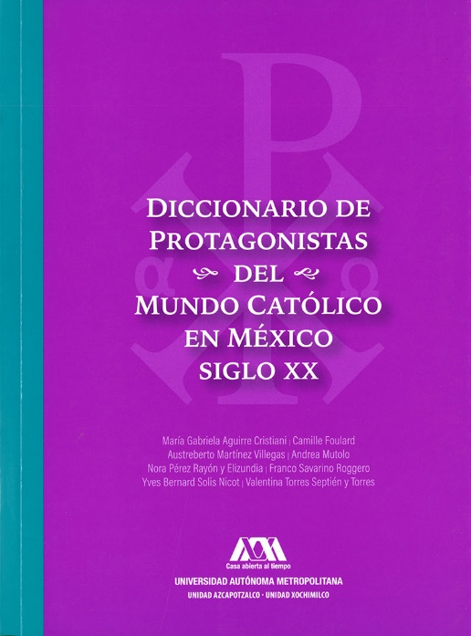
Texto biográfico tomado del Diccionario de protagonistas del mundo católico en México. Siglo XX
Universidad Autónoma Metropolitana. México, 2021
El Diccionario es una obra en la que participan más de 80 investigador@s, conocedor@s y especialistas en las y los protagonistas, laicos o religiosos, que le dieron forma a la Iglesia católica mexicana de hoy. Entre ellas y ellos se encuentran quienes gestaron y consolidaron la iglesia de los pobres y de liberación, tales como el padre Manuel Velázquez y su hermano Pedro, Jesús García, María Van Doren, José Álvarez Icaza, Bartolomé Carrasco, Enrique Dussel, Camilo Maccise, Arturo Lona, Gregorio Lemercier, José Llaguno, Ivan Illich, Betsi Hollants, Enrique Maza, María Consuelo Mejía, Porfirio Miranda, Alex Morelli, Alejandro Solalinde, Samuel Ruiz García, Alicia Puente, Gerardo Thijssen, Ymelda Tijerina, Raúl Vera López, entre otras y otros. Sin duda, una obra de referencia y un granito de arena a la memoria de nuestr@s profetas.

https://mail.google.com/mail/u/1/#inbox/FMfcgzQVxHjfJsZgjZzqNMsLHbrhSZss

